UNIVERSIDAD TECNOLÓGICA DE PANAMÁ

Facultad de Ingeniería de Sistemas Computacionales

Departamento de Ingeniería de Software

II semestre 2019

Ingeniería de Software (I) Profesora: Ana Gloria Cordero de Hernández M.Sc.

Ejemplo de desarrollo de un modelado de negoción, según lo investigado sobre sus actividades.

RESUMEN DESCRIPTIVO.

El actual desarrollo económico en Panamá ha generado un incremento en la cantidad de PYMES que se desarrollan en áreas próximas a la capital, la mayoría de estas pequeñas empresas tienen que enfrentar muchas pérdidas producto de una mala organización y los pocos empleados disponibles para el desarrollo de sus diferentes tareas.

Mediante el uso de la metodología de desarrollo RUP, la implementación de técnicas de la Ingeniería de software y técnicas de desarrollo centradas en el usuario se pretende desarrollar un nuevo modelo para el manejo organización y desarrollo de negocios de alquiler de bienes inmuebles.

El proyecto se desarrolla con el objetivo de disminuir la carga de trabajo de la Srta. Magdalena Quintana. Para la comprensión del negocio ACA, se aplicaron como técnicas de obtención de necesidades, la revisión de documentos, entrevistas, lluvias de ideas y se presentaron los resultados de la estructura del negocio, de cada estructura los procesos, los actores o usuarios y elementos u objetos que se manipulan.

A continuación algunos diagramas representativos de la actividad de modelado del negocio ACA.

Utilizando la Herramienta ROSE, construya los diagramas que se muestran a continuación

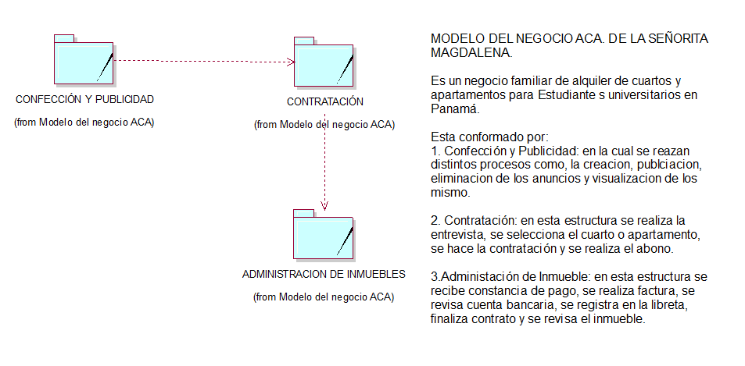 Estructura Organizacional del actual negocio

Procesos y objetos para la Estructura Contratación. 